РОССИЙСКАЯ ФЕДЕРАЦИЯ
г. ИРКУТСК
АДМИНИСТРАЦИЯ
КОМИТЕТ ПО СОЦИАЛЬНОЙ ПОЛИТИКЕ И КУЛЬТУРЕ
ДЕПАРТАМЕНТ ОБРАЗОВАНИЯ
МУНИЦИПАЛЬНОЕ БЮДЖЕТНОЕДОШКОЛЬНОЕ ОБРАЗОВАТЕЛЬНОЕ УЧРЕЖДЕНИЕ
ГОРОДА ИРКУТСКА ДЕТСКИЙ САД №164
(МБДОУ г. Иркутска детский сад № 164)
664082, г. Иркутск, м-н Университетский,18 тел. 36-81-95
E-mail: detcad164@yandex.ru
ОГРН1023801752611 ИНН/КПП 3812008520/381201001

Отчет о мероприятиях в ДОУ по профилактике пожарной безопасности с 22.03.2018. по 22.04.2018
№п/п | Мероприятия | сроки | ответственные
1 | Работа с работниками :  - Инструктаж по пожарной безопасности | 26.03.2018 | Заместитель заведующей по УВР  Крутикова Ю.Г.
2 | Работа с детьми:  - Спортивное соревнование с детьми старшей и подготовительной группы «Пожарные дружины»  - Выставка детского плаката «Важный номер 01»  - Просмотр мультфильмов:  - «Кошкин дом», «Путаница»  - Распространение информационных листков - памяток «Детишкам о пожарной безопасности» | 26.03 -16.04.2018 | 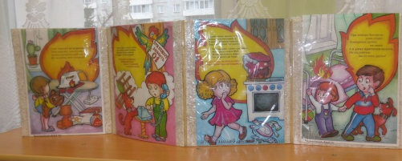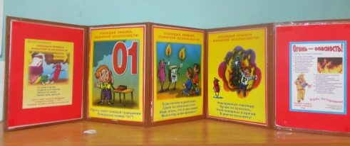
 |  |  | 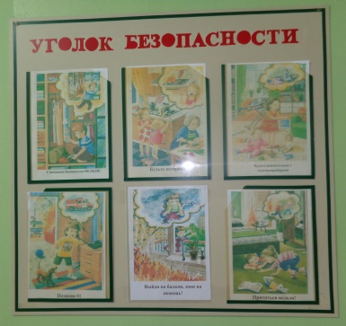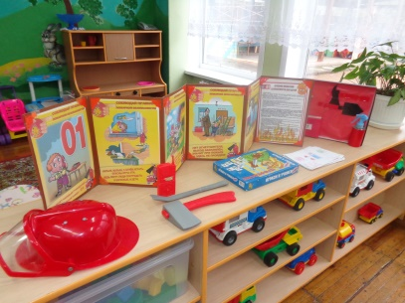
 |  |  | 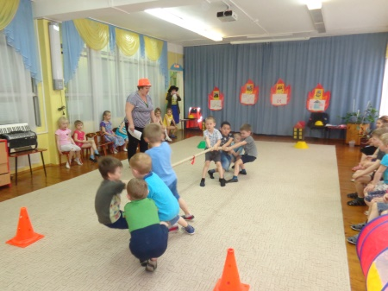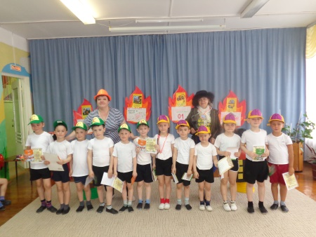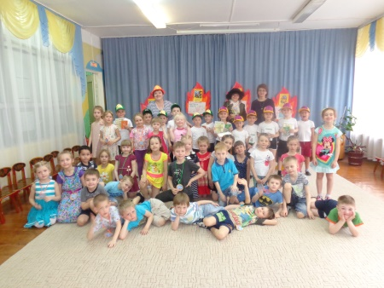
3. | Работа с родителями:  - Консультация для родителей «Не допускайте шалостей детей с огнем»  - Распространение информационных листков - памяток «Средства пожаротушения» | 22.03 -22.04.2018 | Заместитель заведующей по УВР Крутикова Ю.Г.  Воспитатели групп

Заведующая МБДОУ д/с №164 __________/Суховеркина О.Г./
МП

